客户端说明
- 引擎版本：cocoscreator-2.4.5
- Fairygui版本：最新的都可以
- 环境搭建就不细说了。Java home cocos 的环境变量，以及ndk配置啥的网上搜
- 游戏说明
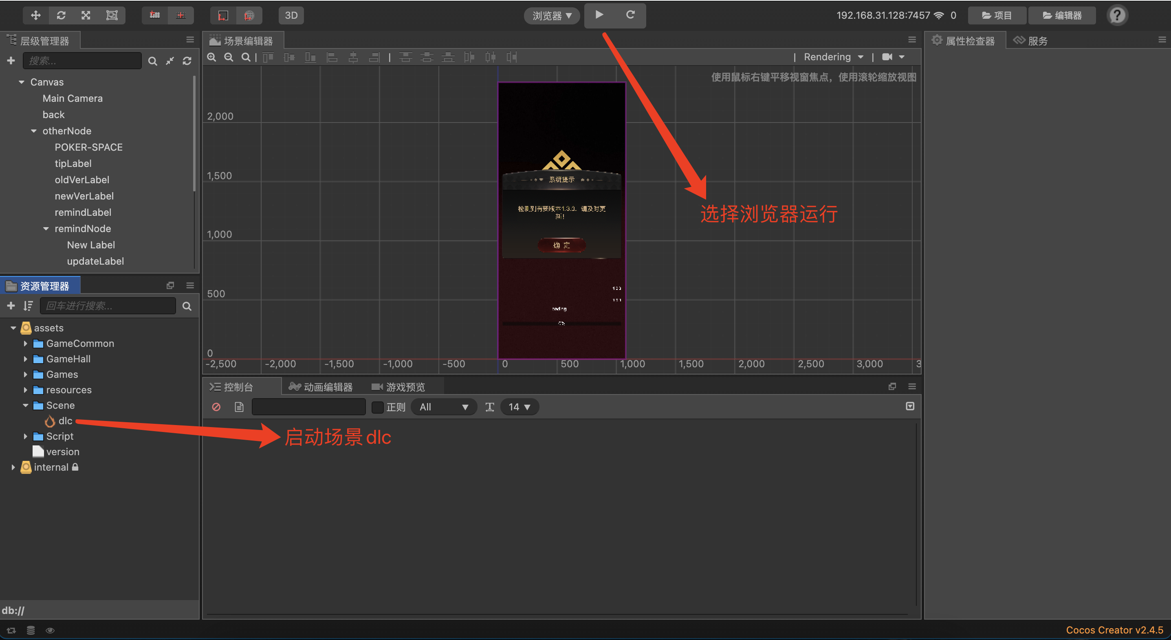
5.其他游戏内部代码功能会cocos的应该都可以

